Комплекс артикуляционной гимнастики.
Составлен учителем-логопедом МБДОУ № 489 г. Екатеринбург Пьянковой Мариной Александровной
Комплекс артикуляционной гимнастики для подготовки и постановки шипящих звуков с методическими рекомендациями, подобранными картинками и четверостишьями, помогающими детям быстрее запомнить и правильно выполнять гимнастику.
Материал будет полезен начинающим учителям – логопедам и родителям имеющих детей с проблемами звукопроизношения.
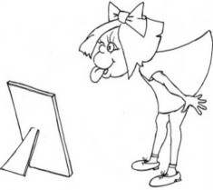 |  |  |  |  | Для произнесения шипящих звуков требуются сложные и тонкие движения языка: широкий передний край языка поднимается к передней части твердого нёба, при этом кончик языка образует щель с твердым нёбом (при ч - сначала смычку, а потом щель); боковые края языка плотно прилегают к верхним коренным зубам; губы выдвигаются вперед и округляются; нижняя челюсть слегка опускается; воздушная струя идет посередине языка. Выработке необходимых движений языка и воздушной струи способствуют следующие упражнения.
«Лопатка» (статическое упражнение)
Цель: Вырабатывать умение удерживать язык в спокойном, расслабленном положении.
Методические рекомендации:
-Губы не растягивать в сильную улыбку, чтобы не было напряжения.
-Следить, чтобы не подворачивалась нижняя губа.
-Не высовывать язык далеко: он должен только накрывать нижнюю губу.
-Боковые края языка должны касаться углов рта.
Если это упражнение не получается, то нужно выполнить упражнение “Наказать непослушный язык”.
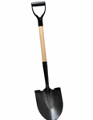 | Улыбнуться, приоткрыть рот, положить широкий передний край языка на нижнюю губу. Удерживать его в таком положении под счет от одного до пяти - десяти. |  |  |  |  |  | Язычок широкий, гладкий  Получается «лопатка»  А такой лопатой и капать приятно. |  |  |  |  | 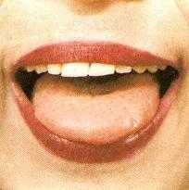
Наказать непослушный язык» (динамическое упражнение)
Цель: Вырабатывать умение расслаблять мышцы языка.
Методические рекомендации:
-Нижнюю губу не следует подворачивать и натягивать на нижние зубы.
-Язык должен быть широким, края касаются уголков рта.
-Похлопывать язык губами надо несколько раз на одном выдохе. Следить, чтобы ребенок не задерживал при этом выдыхаемый воздух. Проконтролировать выполнение можно так: поднести ватку ко рту ребенка, если тот делает упражнение правильно, она будет отклоняться. Одновременно это упражнение способствует выработке направленной воздушной струи.
Немного приоткрыть рот, спокойно положить язык на нижнюю губу и пошлепывая его губами (зубами) произносить звуки “пя - пя - пя...”. Удерживать широкий язык в спокойном положении при открытом рте под счет от одного до пяти - десяти. |  |  |  |  | Провинился язычок  ничего сказать не смог.  Мы его похлопаем  губками пошлёпаем. |  |  |  |  |  |  |  | 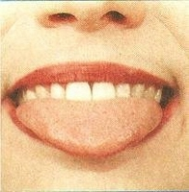
«Вкусное варенье» (динамическое упражнение)
Цель: Вырабатывать движение широкой передней части языка вверх и положение языка, близкое к форме чашечки, которое он принимает при произнесении звука ш.
Методические рекомендации:
-Следить, чтобы работал только язык, а нижняя челюсть не помогала, не “подсаживала” язык наверх - она должна быть неподвижной (можно придерживать ее пальцем).
-Язык должен быть широким, боковые края его касаются углов рта.
-Если упражнение не получается, нужно вернуться к упражнению “Наказать непослушный язык”. Как только язык станет распластанным, нужно шпателем поднять его наверх и завернуть на верхнюю губу.
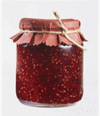 |  |  | Слегка приоткрыть рот и широким передним краем языка облизать верхнюю губу, делая движение языком сверху вниз, но не из стороны в сторону. |  |  | Каждый раз по воскресеньям  Мы едим с тобой варенье.  Верхнюю губу вареньем  Мы намажем, а потом  Язычком широким сразу  Мы варенье облизнём |  |  | 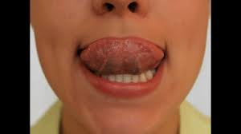
«Чашечка» (статическое упражнение)
Цель: Вырабатывать движение широкой передней части языка вверх и положение языка, близкое к форме чашечки, которое он принимает при произнесении звука ш.
Методические рекомендации:
-Следить, чтобы работал только язык, а нижняя челюсть не помогала, не “подсаживала” язык наверх - она должна быть неподвижной (можно придерживать ее пальцем).
-Язык должен быть широким, боковые края его касаются углов рта.
-Если упражнение не получается, нужно вернуться к упражнению “Наказать непослушный язык”. Как только язык станет распластанным, нужно шпателем поднять его наверх.
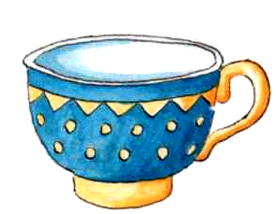 |  |  | Слегка приоткрыть рот, язык положить на нижнюю губу, как в упражнении «Лопатка», затем поднять широкий передний край языка. |  |  | Будешь пить с друзьями чай  Ты из чашки новой.  Эту чашку показать  Ты сейчас пробуй! |  |  | 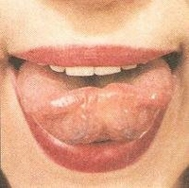
«Качели» (динамическое упражнение)
Цель: Вырабатывать умение быстро менять положение языка, необходимое при соединении звука ш с гласными а, ы, о, у.
Методические рекомендации:
Следить, чтобы работал только язык, а нижняя челюсть и губы оставались неподвижными.
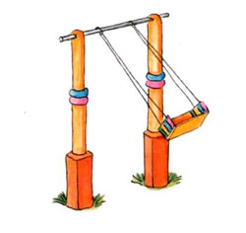 |  | Улыбнуться, показать зубы, приоткрыть рот, положить широкий язык за нижние зубы (с внутренней стороны) и удерживать в таком положении под счет от одного до пяти. Потом поднять широкий язык за верхние зубы (тоже с внутренней стороны) и удерживать под счет от одного до пяти. Так, поочередно менять положение языка 4 - 6 раз. |  |  |  |  | На качелях я лечу:  Вверх – вниз, вверх – вниз.  Я пою, лечу, кричу:  Вверх – вниз, вверх – вниз |  |  | 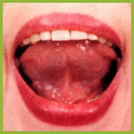
«Фокус» (упражнение на дыхание)
Цель: Вырабатывать подъем языка вверх, умение придавать языку форму ковшика и направлять воздушную струю посередине языка.
Методические рекомендации:
-Следить, чтобы нижняя челюсть была неподвижной.
-Боковые края языка должны быть прижаты к верхней губе; посередине образуется щель, в которую идет воздушная струя. Если это не получается, можно слегка придержать язык.
-Нижняя губа не должна подворачиваться и натягиваться на нижние зубы.
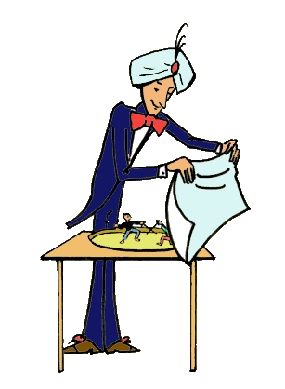 |  | Улыбнуться, приоткрыть рот, положить широкий передний край языка на верхнюю губу так, чтобы боковые края его были прижаты, а посередине языка был желобок, и сдуть ватку, положенную на кончик носа. Воздух при этом должен идти посередине языка, тогда ватка полетит вверх. |  |  |  |  | Кончилось уже безделье,  Будет языку веселье,  Будем с ним сейчас играть,  Ватку с носика сдувать. |  |  |  | 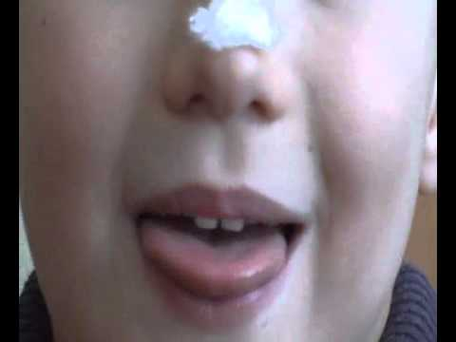
«Бублик» (упражнение для губ)
Цель: Вырабатывать умение выдвигать губы вперёд и округлять.
Методические рекомендации
-Следить, чтобы зубы были сближены.
- Зубы видны.
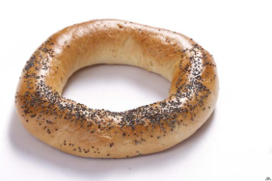 |  |  |  | Губы округлены и чуть вытянуты вперёд, как при звуке -о-  Верхние и нижние резцы видны. |  |  | Коля бублик быстро съел,  Земляничку захотел. |  |  |  | 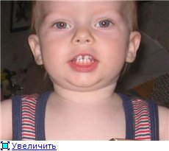
«Маляр»
Цель: Вырабатывать умение поднимать и удерживать язык вверху.
Методические рекомендации:
-Рот приоткрыт.
-Кончик языка касается нёба.
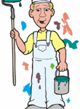 |  |  |  | Губы в улыбке, рот приоткрыт, кончиком языка погладить (покрасить) нёбо. |  |  | Язык – как кисточка моя,  И ею нёбо крашу я. |  |  |  | 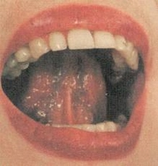
« Грибок».
Цель: Вырабатывать подъем языка вверх, растягивать подъязычную связку (уздечку).
Методические рекомендации:
-Следить, чтобы губы были в положении улыбки.
-Боковые края языка должны быть прижаты одинаково плотно - ни одна половина не должна опускаться.
-При повторении упражнения надо открывать рот шире.
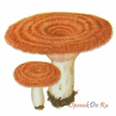 |  |  |  | Улыбнуться, показать зубы, приоткрыть рот и, прижав широкий язык всей плоскостью к нёбу, широко открыть рот. (я зык будет напоминать тонкую шляпку грибка, а растянутая подъязычная связка - его ножку.) |  |  | На лесной опушке,  Где жила кукушка,  Вырос гриб волнушка,  Шляпа на макушке. |  |  |  | 